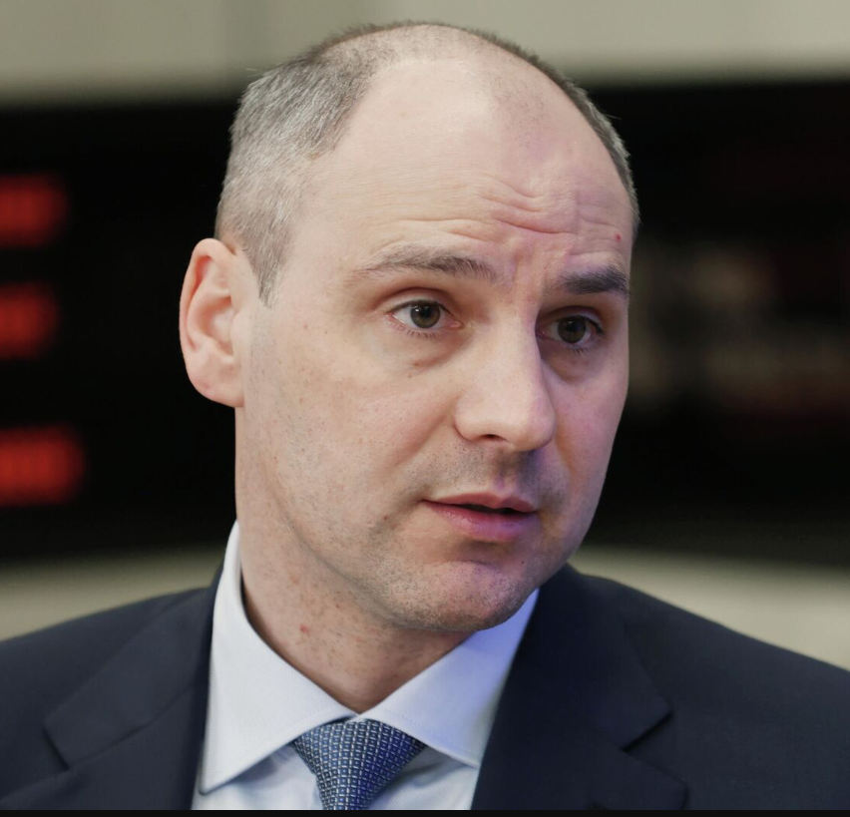

Паслер Денис Владимирович – Губернатор Оренбургской области – председатель Правительства Оренбургской области

Родился 29 октября 1978 года в г. Североуральске Свердловской области.
В 2001 году окончил Уральский государственный горный университет.
Трудовую деятельность начал в 2001 году. Работал начальником отдела сбыта, коммерческим директором, генеральным директором ООО «Североуральский завод ЖБИ».
С 2004 г. по 2005 г. – руководитель ОАО «Краснотурьинскмежрайгаз»
С 2005 г. по 2009 г. – руководитель ЗАО «ГАЗЭКС» (ГРО Свердловской области)
С 2009 г. по 2010 г. – управляющий директор ОАО «Свердловэнергосбыт»
С 2010 г. по 2012 г. – генеральный директор ОАО «Екатеринбурггаз»
С 2012 г. по 2016 г. – председатель Правительства Свердловской области
С 2017 г. по 2019 г. – исполняющий обязанности генерального директора, председатель правления ПАО «Т Плюс»
С 21 марта 2019 г. - временно исполняющий обязанности Губернатора Оренбургской области
8 сентября 2019 года избран Губернатором Оренбургской области.

